找了以前老俞上 java 時出的題目，並改成用 c 語言寫出來。

翹課圖表題目連結：<https://hackmd.io/muzpzdbmTIKrwK8tS8xuSw>

題目截圖：

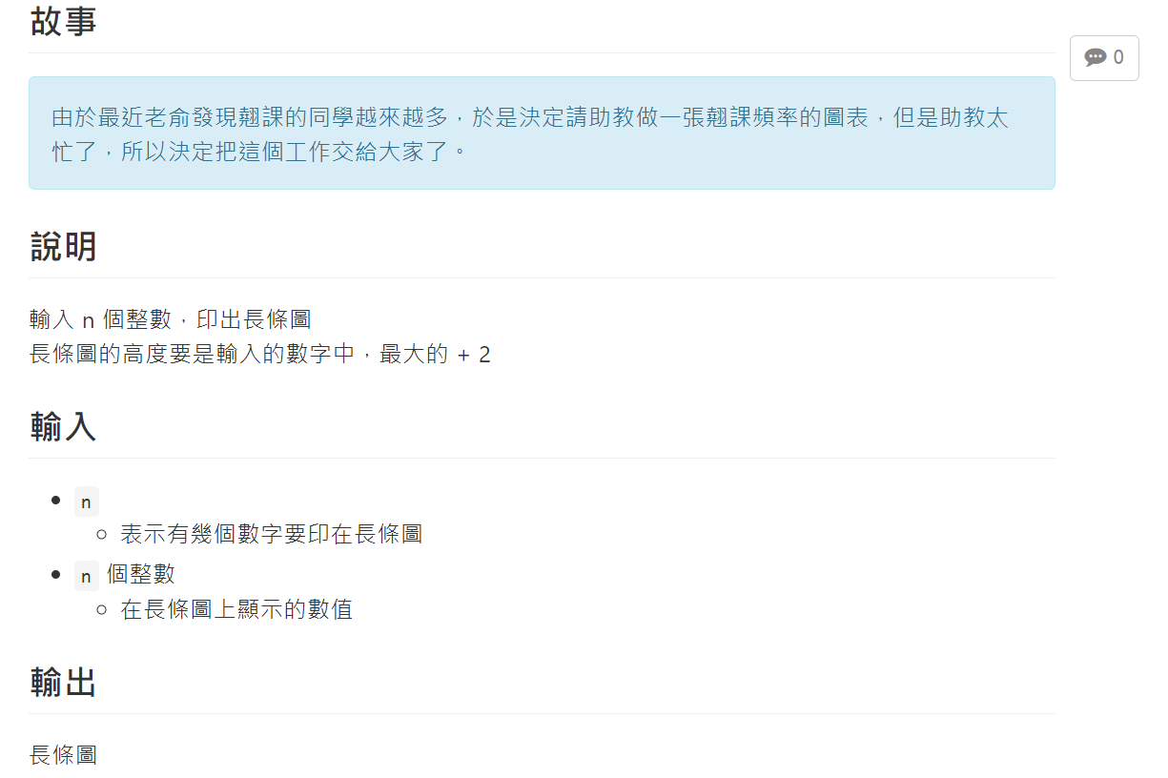

程式碼截圖：

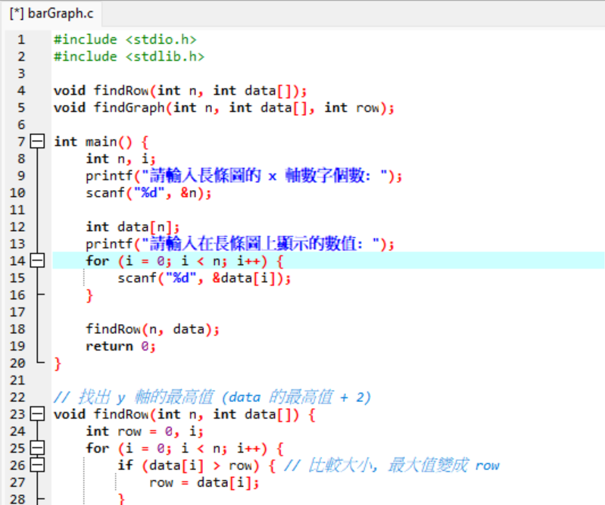

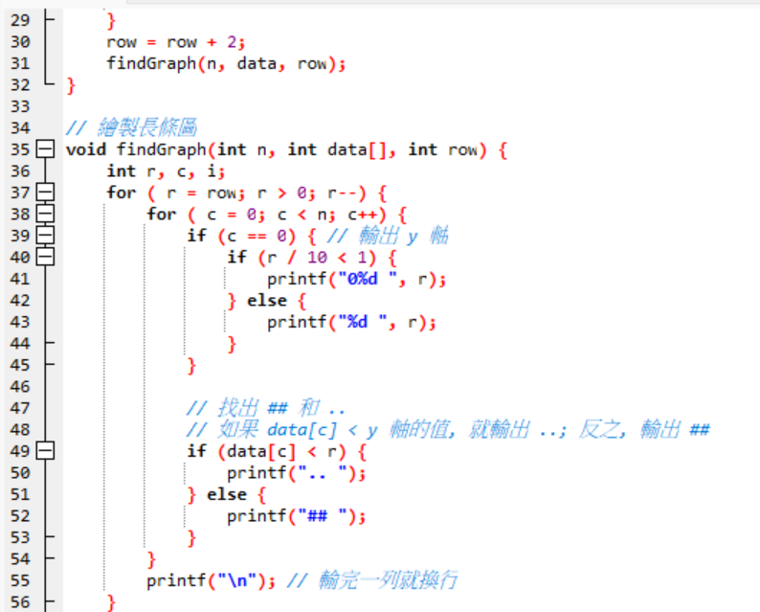

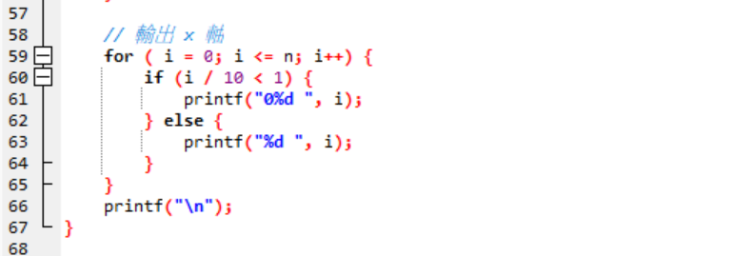

輸出截圖：

